№13 орта мектепінің қазақ тілі мен әдебиет пәнінің мұғалімі Ақылбекова Гульнар Ермекбайқызы, ағылшын пәнінін мұғалімі Бородавкина Клавдия Петровна және автоіс кәсібінің мұғалімі Пашинский Анатолий Павлович.

Сабақтың тақырыбы: Жолда жүру ережесі.

Сабақтың мақсаты:Жол апатынан сақ болуға және жолда жүру ережелерін еске түсіру.
THE AIMS OF THE LESSON: To master pupils’ skills.
- To develop communication skills.
- To help learning by heart the new words through reading, translating and speaking.
- To master pupils’ skills: reading, speaking, writing, listening.
Сабақтың міндеттері:
1.Білімділік:жолда жүру ережесін сақтауды жетілдіру.Оқушылардың жолда жүру ережесіне байланысты білім деңгейін тереңдету..
2.Дамытушылық: Ақпараттық көрсеткіштер, жол апатының ережелері, көрініс, жұмбақ арқылы оқушылардың ойларын дамыту.
3.Тәрбиелік:үлкенді сыйлауға, байқампаздыққа, зейінділікке тәрбиелеу.
Сабақтың түрі: кіріктірілген сабақ..
Сабақтың әдістері:сұрақ-жауап,топтық жұмыс, өз бетімен жұмыс сөздікпен, мәтінмен жұмыстар.
Пәнаралық байланыс: дүниетану,музыка, ағылшын тілі, қазақ тілі, орыс тілі.
Көрнекілік: бағдаршам, жол белгілері салынған суреттер, интерактивті тақта, жол ережесіне арналған кітаптар.
Сабақтың барысы:
I.Кіріспе бөлімі:
1.Ұйымдастыру кезеңі.
2.Үй жұмысын тексеру.
а) Бағдаршам дегеніміз не?
ә) Оның адам өмірі үшін қандай пайдасы бар?

II.Негізгі бөлім:
- Мұғалімнің кіріспе сөзі. Балалар бүгін бізде ерекше сабақ.Сыныбымызға қонақтар келіп отыр.Сондықтан бүгін біз бар білімімізді ортаға салып, өнерімізді көрсетіп, шын көңілмен жұмыс жасауымыз керек.Бүгінгі сабағымыздың тақырыбын «ребус» арқылы ашып алайық..

, , , , , , , , , ,
ЖЫЛАН ОТ ЛАҚ ДОП АЙ
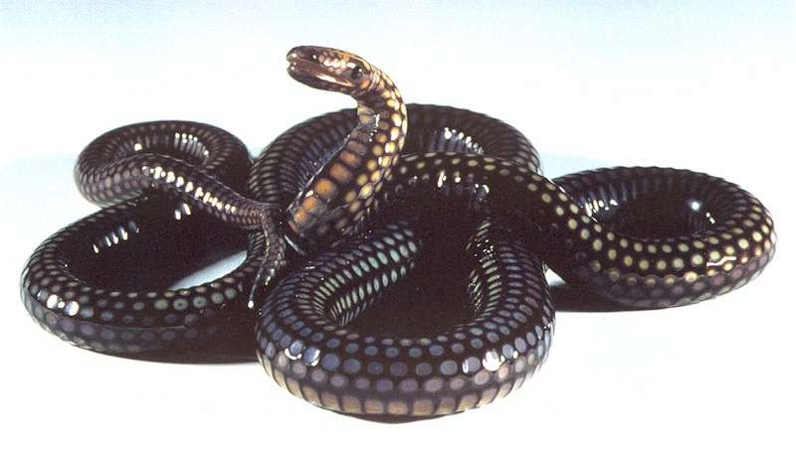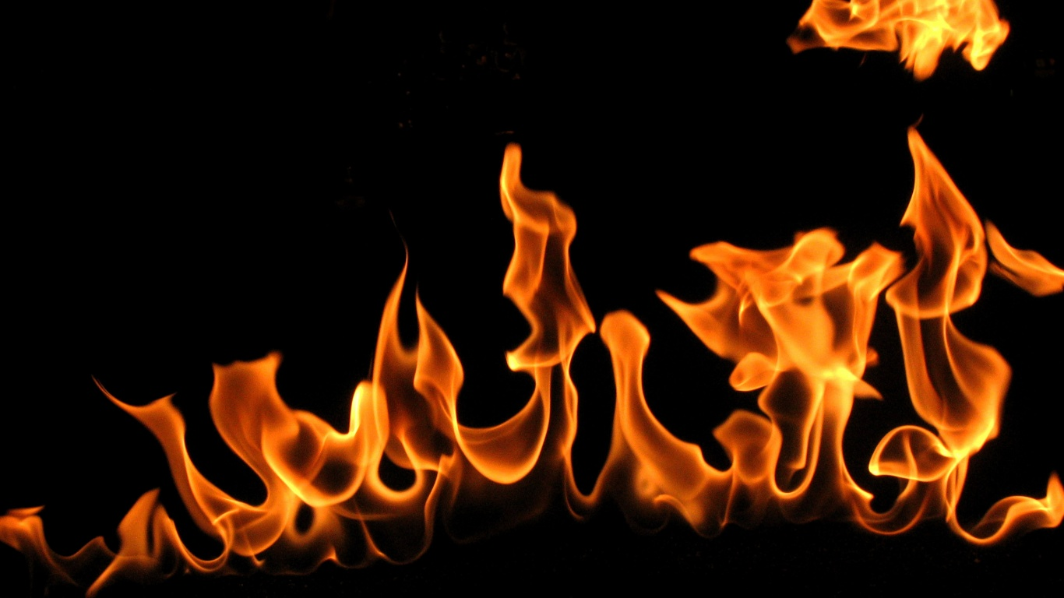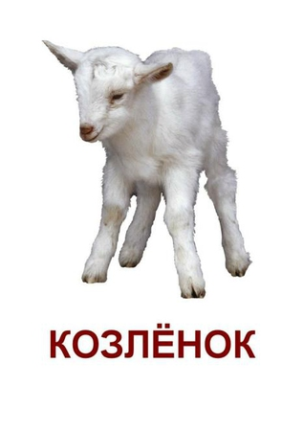

, , , , , ,
ӘЖЕ КҮРЕК ТУ
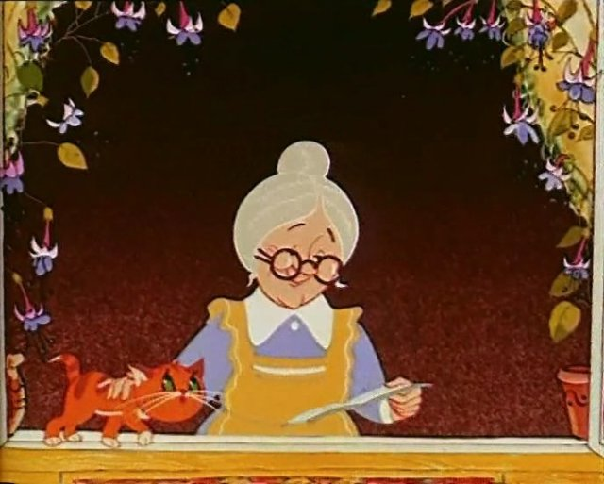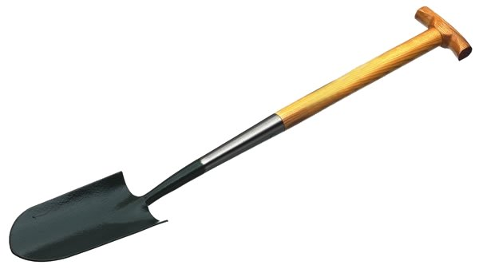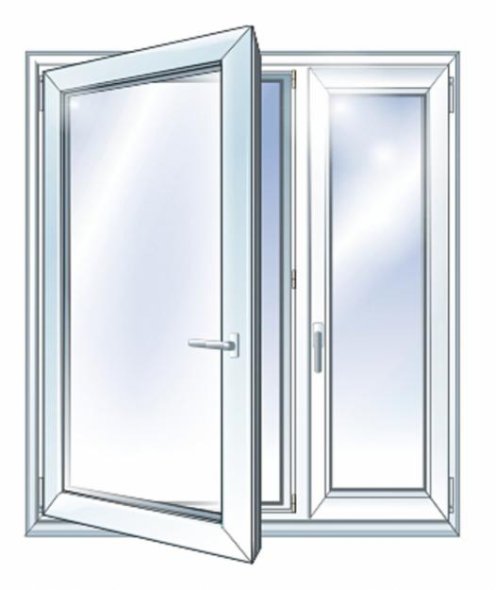

, , , , , ,
ТЕРЕЗЕ ЖЕЙДЕ
- Жол заңы дұрыс жүріп, абай болуды талап етеді. жол тәртібін бұзба, ол қатер тудырады. Жолдың қалыпты қозғалысы көбінесе балалардың жол бойында қалай болса солай жүріп, доп қуалайтыны, шаңғы тебетіні, жүріп бара жатқан машинаға жабысатыны, қалтарыстан жолға шығып келетін салдарынан бұзылады. Жол тәртібін бұзғандықтан кейбіреулер машина дөңгелегіне ілініп қаза тауып, кейбіреулері жарақат алады. Ал кейбіреулері өмірлік мүгедек болып қалады.Балалар, сендер көшеде жүру ережесін білесіндер ме екен, көрейік. Мынадай сұрақтарға жауап беріңдерші.
а)Жиекжол деген не? Адамдар жаяу жүретін көше жиегіндегі тар жол.
ә)Жаяу адамға қай жермен жүруге болмайды? Көлік жүретін көшенің ортасымен жүруге рұқсат етілмейді.
III. Жаңа сөзбен жұмыс.
Алғашқы көмек- first aid - первая помощь
Құтқару – to save - спасать
Сақтану – to protect - оберегаться, остерегаться
Жол жиегі – border - бардюр
Жол ақша – fare - деньги за проезд
Арнаулы жол – pavement - тротуар
Жарақат – wound - рана
а) Жаңа сөздермен сөз тіркестерін жасау
ә) Сөз тіркестермен сөйлем құрау
IV. Лексика-грамматикалық тақырып. Мөлшер үстеуді қайталау.

V . Шығармашылық жұмыс. Біздің жаңа сөздердің соңғы сөзі Жарақат. Ендіше сол сөзге байланысты сахналық көрініс көрсетейік. Балалар мен сендерге ақ қағаз беремін сендер жарақат сөзіне байланысты сахналық қойлымды суреттендер. Оның тақырыбы «аюға көмек». Бірнеше бала сахнаға шығып көрініс көрсетеді.

Инспектор :
Медбике апамыз бәрімізді емдейді ,
Ауырса адамды, аңды да емдейді .
Отырған мынау Медбике апаға
Айтыңдаршы , кане кімдер келмейді ?
(Осы кезде басын ақ шүберекпен таңған , сыртынан қан шып – шып шыққан аю өкіріп келе жатады)

Инспектор :
Апа, қараңыз мына сұмдықты ,Маймақты кім қыңжылтты ?

Мед.бике:
Маймағым, не болған өзіңе,
Көкпеңбек ісінген бас – көзіңде ?

Аю:
Айтайын мен жасырмай шынымды – ай,
Сақтап қал , апа жанымды шыбындай.
Жармасып бал тасыр машина үстіне
Домалап түсіп шыңғырдым құлындай.

Мед.бике:
Бір асар тәтті бал үшін,
Тәртіпті бұздың қарынның қамы үшін.
Міне, енді еңіреп тұрғаның ұят – ақ,
Тәртіп керек , біліп ал , жан үшін !

Аю.
Медбике апа, инспектор жолдас , енді тәртіпті бұзбаймын.Кешіріңіздер мені!

VI. Сөз кезегін автоіс кәсібінің мұғалімі Пашинский Анатолий Павловичке береміз.

VII. Сабақты бекіту.
Балалар сендер шығармашылық жұмыс арқылы өздерін тақырыпты бекітіп шықтындар.Ал бүлдіршіндер, кездейсоқ оқиғалардан сақ бола алатындай сенімді болыңдар. Олай болса көшеде жүру ережелерін ұмытпай естеріңде сақтаңдар. Ал енді сабағымызды әнмен аяқтайық.
VIII. Бағалау. оқушылардың сабаққа қатысуына, білімдеріне байланысты бағалау.
IX. Үйге тапсырма. Үстеу түрлерін қайталау, диалог құрастырып келу.

